OER-EinfuehrungGeoinformatik

Kapitel: **Koordinatensysteme und Projektionen**

PRAKTISCHE ÜBUNGSAUFGABE IN ARCGIS

Projektionen und Reprojektionen

(Verschiedene Karten mit verschiedenen Projektionen)

Zeitaufwand: ca. 15 Minuten

Ziele: - Räumliche Auswahl durchführen und ihre Auswirkungen verstehen

- Gitter über Karte erzeugen

- Entfernungsmessung zwischen zwei Punkten

Voraussetzungen: - Verständnis für Verzerrungen & Kartentreue

- Benutzeroberfläche ArcGIS kennen

Daten: [ArcPro Tutorials Defining Projections and Reprojecting](https://sites.google.com/colby.edu/mgimond-arcgis-pro/defining-projections-and-reprojecting?authuser=0)

Inhalt:

1. Layerprojektion identifizieren
   1. Koordinatensystem einer Ebene identifizieren
   2. Nützliche Informationen aus den Eigenschaften der Raumreferenz verstehen (u.a. EPSG-Code)
2. Kartenprojektion identifizieren
3. Projizieren einer Vektorebene
   1. Geoprozessingwerkzeug „Projekt“
4. Projizieren einer Rasterebene
   1. Ordnerverbindung herstellen
5. Definieren des Koordinatensystems für eine GIS-Datei
   1. Einem Layer ein Koordinatensystem zuweisen
6. Projizieren der Ebene „conserved land“
   1. Ebene neu projizieren

Skript

**INTRO**

Hallo und herzlich Willkommen zu dieser Videoeinführung zu ArcGIS. Heute werden wir uns mit der Situation auseinandersetzen, wenn Layer unterschiedliche Projektionen und Koordinatensysteme aufweisen. Im Zuge dessen lernt ihr das Koordinatensystem eines Layers oder einer Karte zu ermitteln. Außerdem weisen wir Vektor- und Rasterebenen eine neue Projektion zu und Ebenen neu projizieren.

Lade den zip Ordner „Projections“ herunter, extrahiere ihn und öffne das ArcGIS Pro Projekt „Projection.aprx“.

**TEIL 1: LAYERPROJEKTION IDENTIFIZIEREN**

Das Projekt besteht aus drei Ebenen, den „Deer Wintering Areas“ (Überwinterungsgebiete für Hirsche), den Landkreisen in Main und einem Hillshade. Alle Ebenen scheinen dieselbe räumliche Ausdehnung zu haben, aber wie wir gleich sehen werden, verwenden sie nicht notwendigerweise dasselbe zugrundeliegende Koordinatensystem.

Um das Koordinatensystem einer Ebene zu identifizieren, klicke einfach mit der rechten Maustaste auf die Ebene Counties und wähle Eigenschaften (Properties). Wähle dann im Fenster die Registerkarte Quelle (Source). Erweitere die Registerkarte Raumbezug (Spatial Reference).

Der Block Räumliche Referenz zeigt an, dass die Ebene Counties in einem projizierten Koordinatensystem UTM NAD 1983 (Zone 19N) definiert ist. Es ist wichtig zu wissen, dass alle projizierten Koordinatensysteme auf der Grundlage eines geographischen Koordinatensystems sind und dass die Koordinaten des Datenlayers in einem projizierten Koordinatensystem gespeichert werden.

Ein Bild, das Text, Screenshot, Software, Computersymbol enthält.
Andere nützliche Informationen, die aus den Eigenschaften der Raumreferenz extrahiert werden können, sind die Einheit des Koordinatenwerts der Ebene (in diesem Beispiel Meter). Außerdem wird das Vorhandensein einer WKID-Nummer (26919) und der zugehörigen Behörde (EPSG) angezeigt. EPSG ist eines von mehreren anerkannten räumlichen Bezugssystemen, die zur Standardisierung von Koordinatensystemdefinitionen verwendet werden. Es erleichtert die Übertragung von Koordinateninformationen von einer Softwareanwendung in eine andere.

Die Ebenen müssen nicht die gleiche Projektion in einem Kartendokument verwenden. ArcGIS konvertiert die Projektionen automatisch in eine gemeinsame Kartenprojektion, die durch das Kartendokument definiert wird.

Ein Bild, das Text, Screenshot, Schrift, Zahl enthält.
Klicke auf Abbrechen, um das Fenster Grafschaftsebenen-Eigenschaften zu schließen. Wiederhole die Untersuchung des Raumbezugs auch für den dwa-Layer. Die unter Raumbezug (Spatial Reference) angezeigten Informationen weisen darauf hin, dass das Koordinatensystem des Hirschüberwinterungsgebietes kein projiziertes Koordinatensystem hat, sondern ausschließlich auf einem geographischen Koordinatensystem basiert, das auf dem WGS 1984 Datum aufbaut.

Untersuche auch das Koordinatensystem, das mit dem Rasterlayer "hillshade" verbunden ist. Der Hügelschatten hat dasselbe Koordinatensystem wie der Layer "Hirschüberwinterungsgebiet".

**TEIL 2: KARTENPROJEKTION IDENTIFIZIEREN**

Ein Bild, das Text, Screenshot, Display, Software enthält.
Das Koordinatensystem der Karte ist das Koordinatensystem, das für die Darstellung der Layer verwendet wird. Es muss nicht dasselbe haben wie die Ebenen. Im Folgenden wird beschrieben, wie das Koordinatensystem einer Karte bestimmt werden kann.

Klicke mit der rechten Maustaste auf die Karte im Inhaltsbereich und wähle Eigenschaften. Wähle im Fenster Karteneigenschaften die Registerkarte Koordinatensysteme. Im Eigenschaftenfenster wird angezeigt, dass das Koordinatensystem NAD 1983 UTM Zone 19N ist. Um weitere Informationen über das Koordinatensystem zu erhalten, klicke auf den Link Details.

Die Informationen zeigen, dass die Karte alle Ebenen in der UTM Zone 19N (NAD83) anzeigt - dieselbe Projektion, die auch für die Ebene Landkreise verwendet wird. Bitte beachte, dass das Koordinatensystem der Karte nicht mit dem der Datenebene übereinstimmen muss. Es ist jedoch immer ratsam sicherzustellen, dass alle Ebenen einer Karte, wenn möglich, das gleiche Koordinatensystem verwenden. In dieser Übung wird die UTM-Zone 19N (NAD83) als Standardkoordinatensystem für das Projekt festgelegt.

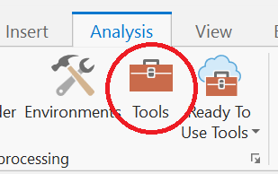**TEIL 3: PROJIZIEREN EINER VEKTOREBENE**

Im nächsten Schritt wird die Ebene des Hirschüberwinterungsgebietes auf eine Projektion projiziert, die dem Bezugssystem der Landkreise und des Kartendokuments entspricht.

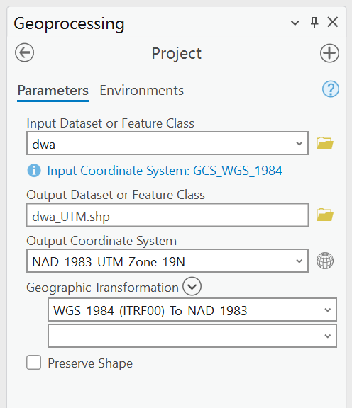Klicke auf der Registerkarte Analyse auf die Schaltfläche Werkzeuge (Tools). Gib in der Geoprocessing-Suchleiste 'Projekt' ein. Der erste Link sollte das Werkzeug "Projekt" sein. Klicke auf diesen Link, um das Geoprocessing-Fenster aufzurufen. Wähle dwa als Eingabe-Featureklasse. Gib der Ausgabe den Namen 'dwa_UTM.shp'. Stelle sicher, dass du im aktuellen Projektordner und nicht in einer Geodatenbank speicherst. Da wir das Koordinatensystem der Landkreise übernehmen werden, können wir im Pulldown-Menü Ausgabekoordinatensystem Landkreise auswählen. Dadurch wird das projizierte Koordinatensystem im Feld angezeigt. Alternativ kannst du auch auf das Globussymbol neben dem Pulldown-Menü klicken und NAD 1983 UTM Zone 19N CS aus der Liste der Optionen auswählen.

Du wirst feststellen, dass im letzten Feld des Geoeditierwerkzeugs eine Option für die geografische Transformation angezeigt wird. Wenn eine Ebene auf eine neue Projektion projiziert wird, die nicht dasselbe zugrunde liegende geographische Koordinatensystem hat, muss die Software die zugrunde liegenden Breiten- und Längenwerte von einem Koordinatensystem in ein anderes transformieren, bevor eine Neuprojektion versucht wird.

Klicke auf Ausführen, um den Geoprozess zu starten. Wenn der Layer nicht automatisch zum Inhaltsbereich hinzugefügt wird, füge ihn hinzu. Entferne den ursprünglichen dwa-Layer aus dem Inhaltsbereich (klicke mit der rechten Maustaste auf die Ebene und wähle "Entfernen"), da wir nicht zwei Kopien desselben Merkmalssatzes benötigen.

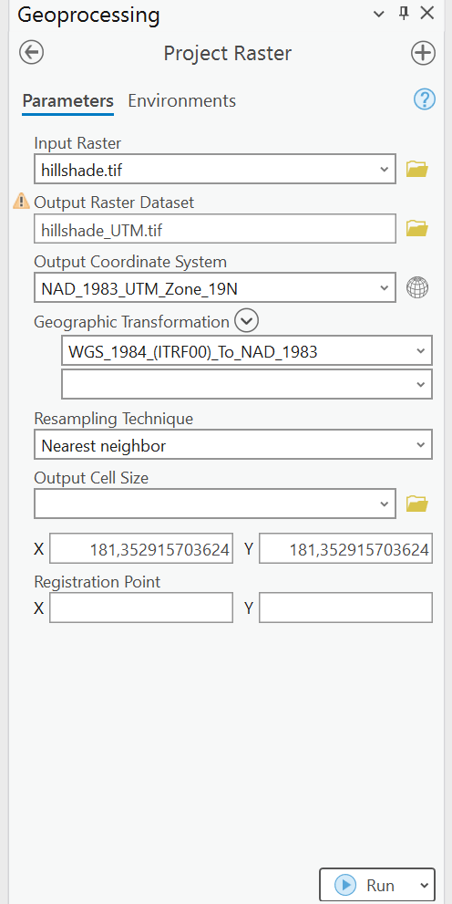**TEIL 4: PROJIZIEREN EINER RASTEREBENE**

Der Ansatz für die Neuprojektion des Hillshade-Rasterlayers ist derselbe, jedoch muss ein anderes Geoverarbeitungswerkzeug verwendet werden. Das im letzten Schritt verwendete Projektierungswerkzeug wird nur für Vektordaten verwendet. Für einen Rasterdatensatz ist die Verwendung des Geoprozessierungswerkzeugs "Projektraster" erforderlich. Gib in der Geoprocessing-Suchleiste 'Projektraster' ein. Der erste Link sollte das Projektrasterwerkzeug sein. Klicke auf diesen Link, um das Geoprocessing-Fenster zu öffnen.

Wähle hillshade als Eingaberaster. Gib der Ausgabe den Namen 'hillshade_UTM.tif'. Achte darauf, dass du die Datei im aktuellen Projektordner speicherst (und nicht in der Geodatenbank Default.gdb) und dass du explizit die Endung .tif angibst (ansonsten erfolgt die Ausgabe standardmäßig im veralteten ArcInfo-Gitterformat).

Da wir das Koordinatensystem der Landkreise verwenden werden, wähle Landkreise aus dem Pulldown-Menü Ausgabekoordinatensystem. Beachte, dass wie im letzten Schritt eine Koordinatensystemtransformation erforderlich ist. Wir bleiben bei der Standardtransformationsmethode, die vom Tool bereitgestellt wird. Klicke auf Ausführen.

Da es sich bei einem Raster um ein Rasterobjekt handelt, ist es wahrscheinlich, dass bei einer Neuprojektion das Raster neu geformt wird, um es an das neue Koordinatensystem anzupassen. Dies kann erfordern, dass die Ausgabezellen aus mehr als einem Eingabezellenwert berechnet werden. In diesem Fall kannst du angeben, wie die Eingabezellen neu abgetastet werden soll, um eine Ausgabezelle zu erzeugen. Für dieses Beispiel wird die Standardeinstellung "Nächster Nachbar" beibehalten.

Du kannst auch die Größe der Ausgabezellen festlegen. Denke daran, dass du von einem Längen-/Breiten-Koordinatensystem, in dem die Pixelgröße in Grad angegeben wird, zu einem projizierten Koordinatensystem wechselst, in dem die Pixelgröße in Metern angegeben wird. ArcGIS Pro schlägt eine Zellengröße vor. Du kannst jedoch im Optionsfeld Ausgabezellengröße eine andere Berechnung der Ausgabezellengröße wählen. In diesem Beispiel haben wir uns für die vom Werkzeug vorgeschlagene Standardpixelgröße entschieden.

Ein Bild, das Text, Screenshot, Software, Webseite enthält.
Ein Bild, das Text, Screenshot, Software, Webseite enthält.
Nachdem das neue Raster in den Inhaltsbereich eingefügt wurde, musst du möglicherweise die Symbologie ändern, damit sie der ursprünglichen Rasterebene entspricht. Wähle die neu erstellte Rasterebene aus und klicke auf die Registerkarte Rasterebene. Ändere die Symbologie, indem du aus dem Pulldown-Menü Symbology (Symbologie) die Option Dehnen und dann bei Dehnungsart die Option Minimum-Maximum auswählst.

Entferne den ursprünglichen Hillshade-Layer. Nun solltest du drei Ebenen haben, die alle in einem projizierten Koordinatensystem UTM NAD 1983 19N liegen.

**TEIL 5: DEFINIEREN DES KOORDINATENSYSTEMS FÜR EINE GIS-DATEI**

Ein Bild, das Text, Screenshot, Diagramm, Karte enthält.
Bisher wurden die Koordinatensysteme aller Ebenen, die dem Kartendokument beigefügt sind, korrekt definiert. Es kann jedoch vorkommen, dass Koordinatensysteminformationen fehlen oder falsch sind. Im nächsten Schritt erfährst du, wie du ein Koordinatensystem für einen Layer mit fehlenden Koordinatensysteminformationen definierst.

Füge die Ebene conserved_lands.shp zur Karte hinzu (dieser Layer befindet sich im Ordner Projections). Wo befindet sich der Layer "Conserved_lands" im Kartenlayout?

Klicke auf das Symbol "Full Extend" im Menüband "Map". Dadurch wird die Karte auf die volle Ausdehnung gezoomt, die von allen Ebenen im Inhaltsbereich abgedeckt wird. Die neue Ebene ist deutlich vom Ziel entfernt. Was ist passiert?

Die räumliche Referenzinformation teilt ArcGIS mit, welches Referenzsystem verwendet wird, um die Koordinatenwerte zu definieren, die zur Aufzeichnung der XY- oder Rechts- und Hochwerte für diesen Layer verwendet werden. Wenn diese Information fehlt, kann ArcGIS bestenfalls annehmen, dass der Layer das räumliche Referenzsystem der Karte verwendet. Diese Annahme ist in unserem Fall eindeutig unzutreffend. Wir müssen also das Koordinatensystem des neuen Layers definieren.

Es stellt sich heraus, dass das Koordinatensystem des Layers in einer konischen Projektion der USA „Contiguous Albers equal area“ liegt. Daher muss das Koordinatensystem des Layers mit dem Werkzeug „Projektion definieren“ festgelegt werden.

Ein Bild, das Text, Screenshot, Schrift, Zahl enthält.
Gib „Projektion definieren“ (Define Projection) in die Geoprocessing-Suchleiste ein. Klicke darauf und wähle conserved_lands als Eingabe-Featureklasse. Drücke das Icon Koordinatensystem rechts neben dem Feld. Wähle dann Projiziertes Koordinatensystem -> Kontinental -> Nordamerika -> USA Contiguous Albers Equal Area Conic (Projiziertes Koordinatensystem -> Kontinental -> Nordamerika -> USA Contiguous Albers Equal Area Conic). Auf OK und dann auf Ausführen klicken.

Nach Abschluss des Vorgangs sollte der Layer "Conserved_lands" korrekt über den anderen vorhandenen Layern gestapelt sein. Beachte, dass das Werkzeug "Projektion definieren" auch für Rasterdatensätze verwendet werden kann.

**TEIL 6:** **PROJIZIEREN DER EBENE „CONSERVED LAND“**

Um das Koordinatensystem der Karte (sowie das der anderen Ebenen in der Karte) anzugleichen, werden wir nun die Ebene Conserved_lands auf das UTM-Koordinatensystem um projizieren.

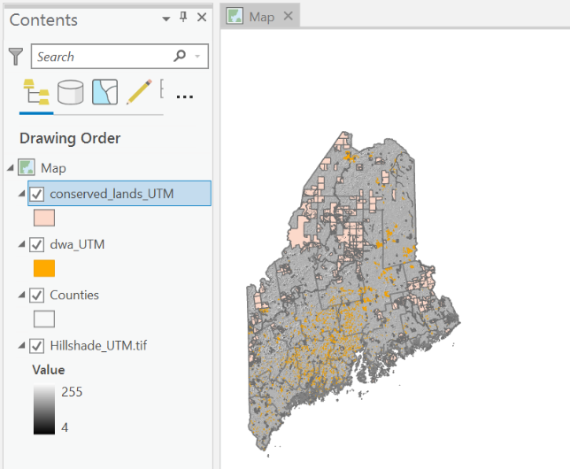Projiziere die Ebene conserved_lands auf das UTM-Koordinatensystem NAD 83 Zone 19 N um, indem du die zuvor in dieser Übung beschriebenen Schritte ausführst. Benenne die neu projizierte Ebene conserved_lands_UTM.shp und speichere sie im aktuellen Arbeitsbereich. Füge sie dann der Karte hinzu. Beachte, dass hier keine Datumsumwandlung erforderlich ist, da sowohl die Albers- als auch die UTM-Projektion auf demselben NAD 1983 Datum basieren.

Entferne zuletzt den ursprünglichen Layer conserved_lands aus dem TOC. Es verbleiben vier Ebenen, die alle dasselbe Koordinatensystem verwenden.

**OUTRO**

Gut gemacht. Ihr habt nun Projektionen mehrerer Layer identifiziert und geändert. Wir haben gelernt wie man mit Layern unterschiedlicher Koordinatensysteme umgeht.

ArcGIS bietet noch mehr Werkzeuge um Projektionen anzupassen – unter anderem eine [Punkt-zu-Punkt-Georeferenzierung](https://pro.arcgis.com/de/pro-app/latest/help/data/imagery/overview-of-georeferencing.htm), mit der man beispielsweise einen Scan einer alten gedruckten Karte in ein GIS lagegetreu einfügen kann.

Ich hoffe, dass euch dieses Video geholfen hat, die Handhabung von Koordinatensystemen besser zu verstehen. Vielen Dank fürs Zuschauen.